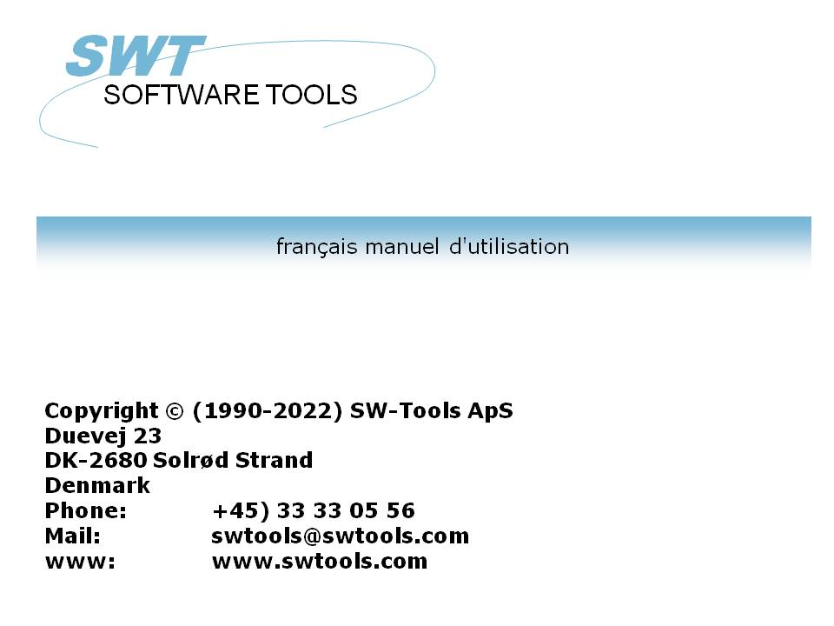

Graphiques

22/11/01 / 2022-09-01 008.384

Table des matières
Table des matières 2
1. Introduction 4
1.1. Release notes 5
2. Graphiques dans RAPGEN 6
2.1. Dialogue de la définition du graphique 7
2.1.1. Type de graphiques 8
2.1.2. Tri 9
2.1.3. Valeur de clé 10
2.1.3.1. Partie d'une zone comme valeur de clé 11
2.1.4. Zone de total 12
2.1.5. Alignement 13
2.1.6. Largeur et hauteur 14
2.1.7. Titres 15
2.1.8. Imprimer 16
2.1.9. Paramètres supplémentaires 17
2.1.9.1. Copie des éléments 18
2.1.9.2. Copie du graphique 19
2.1.9.3. Limites 20
2.2. Exemple : Prix de vente TOP 10 21
2.2.1. Premier étape : Création d'un rapport 22
2.2.2. Deuxième étape : Sélection des zones dans la représentation à l'écran du rapport 23
2.2.3. Troisième & quatrième étapes : Insertion du graphique pour le total automatiquement généré 24
2.2.4. Rapport final 26
2.3. Exemple : Rapport contenant une zone de graphique dans sa représentation 27
2.3.1. Définition du graphique générera des nouvelles zones de travail 28
2.3.2. Comment la zone de graphique sera insérée dans la présentation du rapport 29
2.3.3. Rapport final contenant la zone de graphique insérée dans la présentation du graphique 31
2.4. Exemple d'un rapport contenant un graphique calculé de façon manuel 32
3. Graphiques sous IQ/DATAMASTER 34
3.1. Création d'une interrogation simple 35
3.2. Insertion d'un graphique étape par étape 36
3.3. Fonctions spéciales pour le graphique 37
3.3.1. Marquer des éléments d'un graphique 38
3.3.2. Calculs lorsqu'on clique sur un élément du graphique 39
4. Fonctions pour le graphique 40
4.1. ChartAllocate - Allouer un emplacement à un nouveaux graphique 41
4.2. ChartFree - Libérer le graphique 42
4.3. ChartClear - Mettre à zéro le contenu d'un graphique 43
4.4. ChartOptions - Indiquer les options du graphique 44
4.5. ChartValue - Additionner une valeur à un élément 45
4.6. ChartSet - Aditionner une valeur à un élément et inscrire la description 46
4.7. ChartText - Indiquer les titres du graphique ou les textes des éléments/TAG 47
4.8. ChartSave - Enregistrer un graphique dans un fichier 48
4.9. ChartLoad - Entrer un graphique à partir d'un fichier 49
4.10. ChartClicked - Rechercher l'élément de graphique sur lequel vous avez cliqué 50
4.11. ChartTag - Marquer un élément dans un graphique 51
4.12. ChartFlags - Inscrire des drapeaux spéciaux de graphique 52
4.13. ChartSetLimit - Indiquer les limites du graphique 53
5. Spécifications 54
5.1. Conditions 55
5.2. Fichiers installés 56
Liste de figures 57
Index 58

1. Introduction

Les fonctions de graphes de SW-Tools donne la possibilité à l'utilisateur de produire des graphiques d'une manière simple sur le rapport ou sur l'interrogation définis dans un programme de TRIO. Il est possible de définir les graphiques sans effectuer des calculs.
La définition des programmes d'IQ et de DATAMASTER et la commande des graphiques peuvent être exécutées à l'aide des calculs, mais vous pouvez également utiliser une série des fonctions.

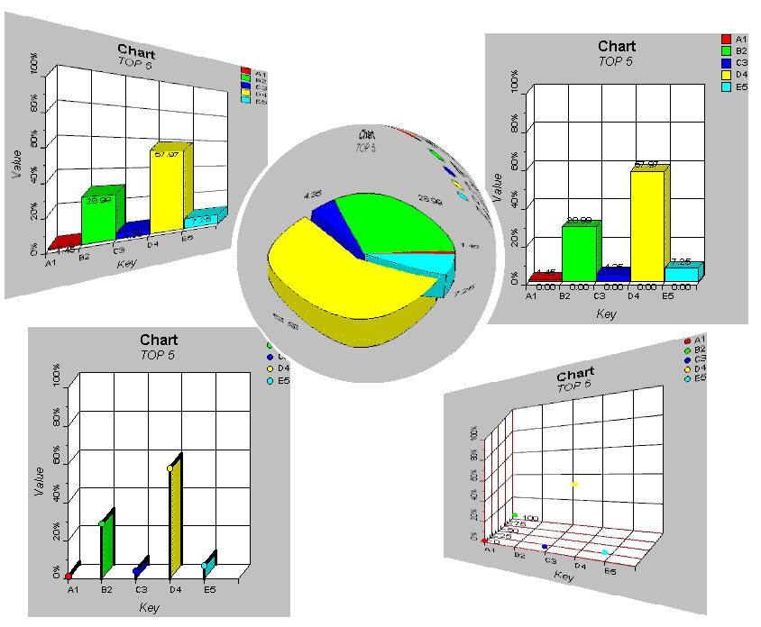

1. Graphiques de SW-Tools

1.1. Release notes
L'interface utilisateur de SW-tools RAPGEN est élargi avec :
- Un bouton Graphique ajouté au dialogue des sous-totaux/groupes de totaux
- Un nouveau dialogue qui vous permet de définir les graphiques
Veuillez vous reporter aux exemples dans ce manuel.

2. Graphiques dans RAPGEN

Dans ce chapitre, nous allons présenter étape par étape comment un rapport contenant un sous-total et un graphique sera défini et imprimé.

2.1. Dialogue de la définition du graphique
Afin d'activer le dialogue Graphique, sélectionnez l'option graphique des sous-totaux et des groupes de totaux. Cette section présente brièvement les paramètres dans ce dialogue. Les sections suivantes décrivent en détail l'utilisation des paramètres.

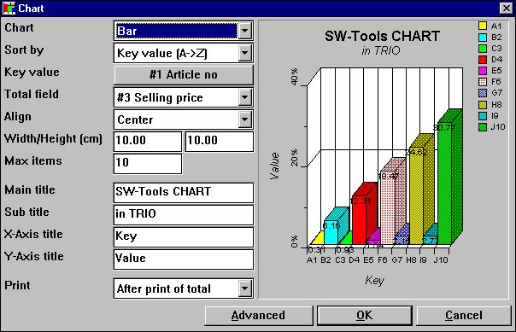

2. Dialogue de la définition du Graphique

2.1.1. Type de graphiques
Il existe différentes formes de graphiques tels que :
- None
- Bar
- Pie
- Line
- High/Low/Open/Close
- XYZ point
Si vous sélectionnez le type 'None' aucun graphique sera affiché dans votre rapport, mais les définitions éventuelles du graphique sont enregistrées afin de pouvoir l'activer plus tard.

2.1.2. Tri
En définissant le tri des graphiques, vous pouvez choisir un tri dans l'ordre ascendant :
- Key value, e.g. sorting from A to Z
- Total value, e.g. sorting from lowest to highest value
Il est également possible de faire un tri des graphiques d'après la description de l'item à l'aide des calculs. Il faut effectuer des calculs, car la description de l'item correspond à sa valeur clé lors de l'utilisation de la boîte de dialogue Graphique. Voir l'exemple du calcul dans les sections suivantes.

2.1.3. Valeur de clé
La valeur de clé définit comment la valeur de total sera insérée dans le graphique
Si vous définissiez un rapport avec l'impression d'un numéro d'article et d'un numéro de fournisseur ainsi qu'une zone calculée de la valeur de stock, RAPGEN généra automatiquement un grand total contenant le nombre d'articles affichés, le nom de total et la valeur de total. Ainsi, vous aurez la possibilité de trier les valeurs de stock selon le numéro d'article, le numéro de fournisseur ou peut-être selon une autre zone non imprimable (le groupe d'article, par exemple)
Vu que vous ne pouvez pas définir la valeur de clé pour un grand total dans la boîte de dialogue Graphique, la valeur clé de celui-ci ne sera pas remplie. Pour employer un graphique, vous devez d'abord cliquer sur le bouton à droit du texte 'Valeur clé' et puis indiquer le numéro de zone voulu dans le dialogue de zone affiché.
La valeur clé est limitée à 32 caractères.

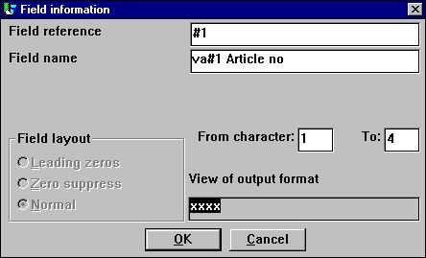

3. Sélection d'une zone pour la valeur de clé
La boîte de dialogue Graphique affichera la valeur de clé en tant que le champ sur lequel repose la définition du total.

2.1.3.1. Partie d'une zone comme valeur de clé
Il est possible de travailler avec une partie d'une zone dans RAPGEN à partir de 1 à 2 d'un numéro d'article indiquant un groupe d'article, par exemple.
Vous pouvez également utiliser ces zones dans les graphiques lorsque vous définissiez la valeur de clé.

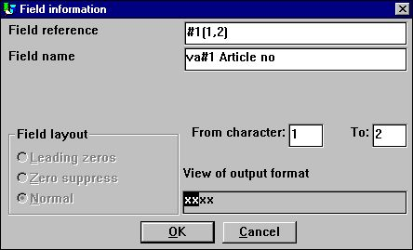

4. Sélection d'une zone pour la valeur de clé

2.1.4. Zone de total
La zone de total décide quelle valeur de total sera ajoutée au graphique.
Lorsqu'on définit un rapport avec l'impression d'un numéro d'article, d'un nom d'article et d'un prix de revient ainsi qu'une zone calculée de la valeur de stock, RAPGEN généra automatiquement des zones de total sur le prix de revient, sur le stock et sur la valeur de stock. Il existe donc trois zones de total sur un graphique. Il s'agit maintenant de choisir une zone de total pour ce graphique.
A cet endroit dans la boîte de dialogue Graphique, vous pouvez seulement sélectionner une zone à totaliser sur votre rapport. Si vous souhaitez un graphique basé sur une zone qui n'est pas un total, il faut exécuter des calculs pour générer ce graphique.

2.1.5. Alignement
Vous pouvez aligner le graphique à :
- Left
- Centred
- Right

2.1.6. Largeur et hauteur
Vous pouvez indiquer la largeur et la hauteur d'un graphique en centimètres. Au début, elles sont égales à zéro , c'est à dire que la largeur d'un graphique est égale à la largeur de la page et la hauteur à la partie restant de la page. Si vous ne changez pas la largeur, un clic sur l'option Alignement ne provoquera aucun effet, car toute la largeur de la page est utilisée.
Normalement, vous devez indiquer la largeur et la hauteur d'un graphique parce que l'utilisation de la partie restant de la page peut mener à ce résultat que les graphiques sont très bas et très hauts.
La largeur d'un graphiques influence la largeur d'item dans celui-ci. Par exemple, si vous imprimez un graphique en colonnes, un texte sera attaché à chaque colonne. Pour éviter que ce texte soit plus large que la colonne elle-même, il faut augmenter la largeur du graphique ou réduire le maximum de colonnes dans celui-ci.
Le fait d'indiquer la largeur et la hauteur facilite la mise en forme de la présentation du graphique dans votre rapport parce que vous ne devez pas faire des définitions supplémentaires. Pour définir la position et la largeur exacte du graphique (additionner un angle ou un effet d'ombrage, par exemple), il faut insérer ce graphique manuellement dans la présentation de graphique. Voir l'exemple plus tard.
2.1.7 Maximum
Le maximum de valeurs détermine combien d'éléments sera affiché sur le graphique final. Si vous définissez, par exemple, un graphique contenant 1000 marchandises et le nombre maximal est de 10, ce graphique contiendra seulement les dix premiers éléments d'après l'ordre de tri sélectionné pour celui-ci.

2.1.7. Titres
Chaque graphique contient 4 titres. Il 's'agit du titre principal, du sous-titre et celui des axes des Y et X. Le titre se compose de 1 à 64 caractères au maximum.

2.1.8. Imprimer
Vous pouvez sélectionner les options de l'impression suivantes :
- After print of total (default)
- Before print of total
- Only chart
L'option Imprimer vous permettra de contrôler l'heure d'impression du graphique. C'est à dire avant ou après l'impression des lignes de total.
Si vous sélectionnez la fonction 'Uniquement Graphique' vous aurez la possibilité de supprimer la ligne de total de telle sorte que seulement le graphique soit imprimé.

2.1.9. Paramètres supplémentaires
Les options supplémentaires d'un graphique, vous permettront de définir comment le graphique sera généré. Pour cela, vous pouvez également utiliser les fonctions de calcul ChartFlags() et ChartSetLimit().

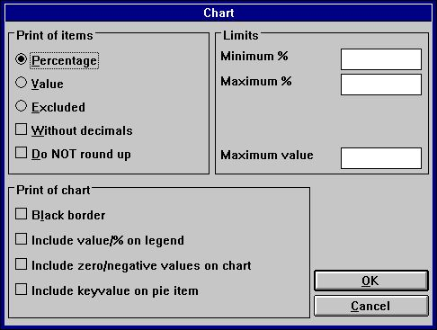

5. Paramètre supplémentaire d'un graphique

2.1.9.1. Copie des éléments
Dans cette section nous allons spécifier les éléments du graphique à être affichés. Il existe trois options :
- Percentage (default)
- Value
- Excluded (Do NOT display anything on the chart item)
Les pourcentages et les valeurs sont affichés en deux décimales. C'est à dire que le somme 1.235 est présenté à l'écran en tant que 1.24. Vous pouvez modifier cela, simplement en activant les cases à cocher suivantes :
- Without decimals
- Do NOT round

2.1.9.2. Copie du graphique
Les options suivantes vous offrent l'avantage de pouvoir présenter le graphique avec :
- Black border
- Include value/% on legend
- Include zero/negative values on chart
- Include keyvalue on pie item (Only valid for Pie Chart)
Normalement, le graphique affiche une liste de couleurs contenant la valeur de clé sous forme de texte. Si vous souhaitez que cette description du graphique contienne la valeur réelle de chaque élément, cochez dans le menu "y compris la valeur % "
Les constructions circulaires NE comprennent PAS les valeurs négatives et zéro. Pour ceci, vous devrez cochez la case " y compris les valeurs zéro/négatives".
Pour les constructions circulaires aucune description des axes apparaît à l'écran. Seulement les valeurs de clé et la liste de couleurs sont affichées. Si vous activez la case à cocher "y compris la valeur clé des éléments circulaires " un texte pour chaque axe sera imprimé :
keyvalue (value/percentage)

2.1.9.3. Limites
Normalement, un graphique est limité à un pourcentage de -100 à 100. Lorsqu'un graphique est généré, le pourcentage le plus petit et le plus grand sera calculé pour ajuster les axes du graphique. Par exemple, si vous souhaitez afficher 5 éléments dans lesquels le pourcentage le plus élevé est 55, les axes des Y seront affichés avec un pourcentage maximal de 60 %
Si vous souhaitez afficher 5 éléments dans lesquels le pourcentage le plus élevé est 55 %. Vous pouvez changer ces limites :
Minimum and Maximum % fields
Chaque graphique présente les éléments en tant que pourcentage de la valeur totale du graphique. Si vous avez les éléments 20,30 et 50, la valeur totale du graphique est 100. Mais la valeur totale de stock peut être plus grande si le graphique ne contient pas toutes les marchandises de telle sorte que les trois marchandises ne représente que 20, 30, et 50 % du stock total. Ainsi, le graphique doit réellement contenir une valeur maximale de 200 %. Pour ceci, vous devrez activer la valeur maximale de 100%.

2.2. Exemple : Prix de vente TOP 10
Dans cet exemple, nous allons décrire étape par étape comment un rapport simple contenant un graphique pour les prix de vente TOP 10 des marchandises sera défini à partir des démos (fichier d'article) de TRIO.

2.2.1. Premier étape : Création d'un rapport
Le rapport dans cet exemple est basé sur les démos (fichiers) de RAPGEN. Vous devez d'abord sélectionner la fonction 'Nouveau rapport' à partir du menu 'Fichier' puis sélectionnez le fichier principal. Une fois que le fichier principal a été inséré, appuyez sur le bouton OK.

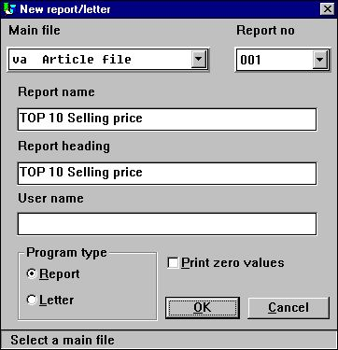

6. Premier étape : Créer un rapport pour les prix de vente TOP 10

2.2.2. Deuxième étape : Sélection des zones dans la représentation à l'écran du rapport
Par exemple, pour sélectionner le numéro d'article, le nom et le prix de vente, cliquez sur ces zones dans la fenêtre de la base de données.

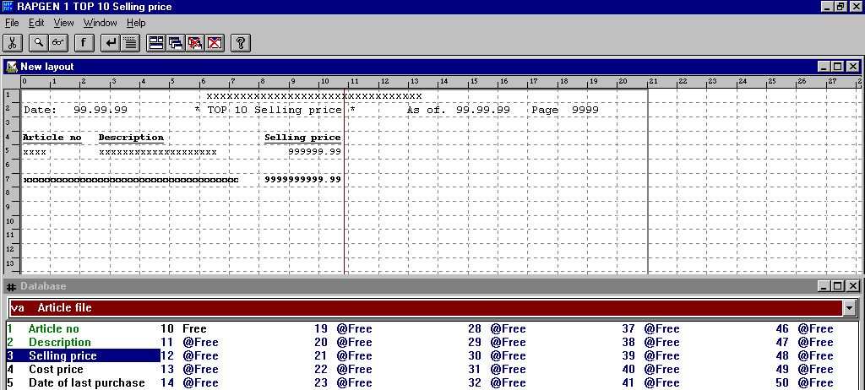

7. Deuxième 2 : Mise en forme de la présentation du rapport pour les prix de vente TOP 10
Dans la figure 7, vous voyez que RAPGEN générera automatiquement le total pour la zone de prix de vente, car elle est définie comme zone numérique composé de 4 chiffres et/ou des décimales.
Afin de quitter et sauvegarder cette fonction, sélectionnez la fonction 'Fermer' dans le menu Fichier .

2.2.3. Troisième & quatrième étapes : Insertion du graphique pour le total automatiquement généré
Sélectionnez la fonction 'Tri et sous-totaux' à partir du menu 'Rapport'. Une liste des tous les niveaux de sous-total définis apparaîtra dans la prochaine boîte dans laquelle le premier est le grand total pour la liste. Cliquer sur cette ligne afin d'activer le dialogue de définition du sous-total. Vous pouvez maintenant activer le dialogue de graphique en cliquant sur le bouton 'Graphique'.

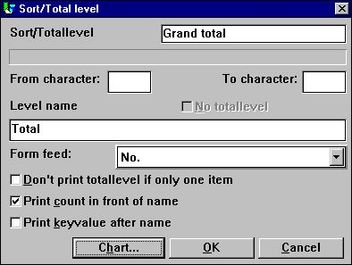

8. Step 3 : Accès au dialogue de définition du graphique
Utilisez les textes de guidage décrits ci-dessus pour modifier les options d'un graphique :

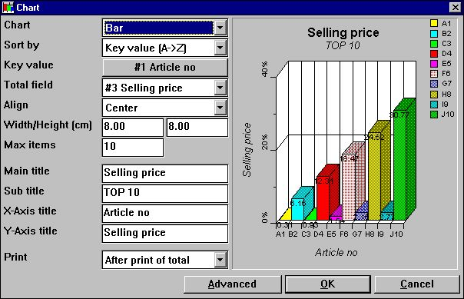

9. Quatrième étape : Changer les options d'un graphique

2.2.4. Rapport final

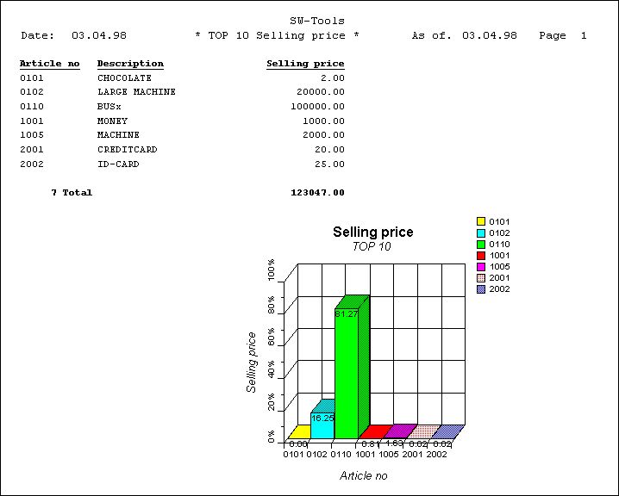

10. Copie du rapport de prix de vente TOP 10

2.3. Exemple : Rapport contenant une zone de graphique dans sa représentation
Cet exemple est basé sur le rapport décrit ci-dessus. Veuillez consulter ces paragraphes avant de continuer.
Comme décrit, vous devez définir la largeur et la hauteur d'un graphique afin d'éviter une insertion de manière manuelle de la zone de graphique dans la présentation du rapport. Cependant, il est possible d'insérer le graphique directement dans la présentation du rapport. Il sera toujours basé sur la totalisation standard dans RAPGEN.

2.3.1. Définition du graphique générera des nouvelles zones de travail
Lorsque vous définissiez un total en utilisant la définition de graphique, RAPGEN générera automatiquement certains de ses zones de travail
Une zone de graphique dans TRIO est définie comme zone de travail standard avec la syntaxe suivante :
- Field must be marked as object '#C Chart object'

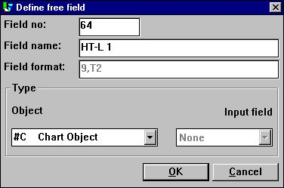

11. Zone de graphique définie en tant que zone de travail
Le nom de la zone de travail est déjà indiqué pour les graphiques définis dans les niveaux de total. La syntaxe est :
- Field name is 'HT-L a' for a sub total definition
- Field name is 'HT-G a-b' for a group total
Ici, le 'a' indique le niveau de sous-total et le 'b' indique le numéro de groupe.

2.3.2. Comment la zone de graphique sera insérée dans la présentation du rapport
Afin d'insérer une zone de graphique dans la présentation du rapport, sélectionnez la fonction 'Présentation' à partir du menu 'Rapport'.
Pour sélectionnez la zone nommée '#CHT-L 1' cliquez une fois sur celle-ci dans la fenêtre de base de données. Déplacez le curseur de votre souris vers la fenêtre de présentation du graphique, puis vers un endroit sur la ligne de total (Dans la figure 12, ligne 7). Pour insérer cette zone à l'endroit sélectionné, cliquez une fois.

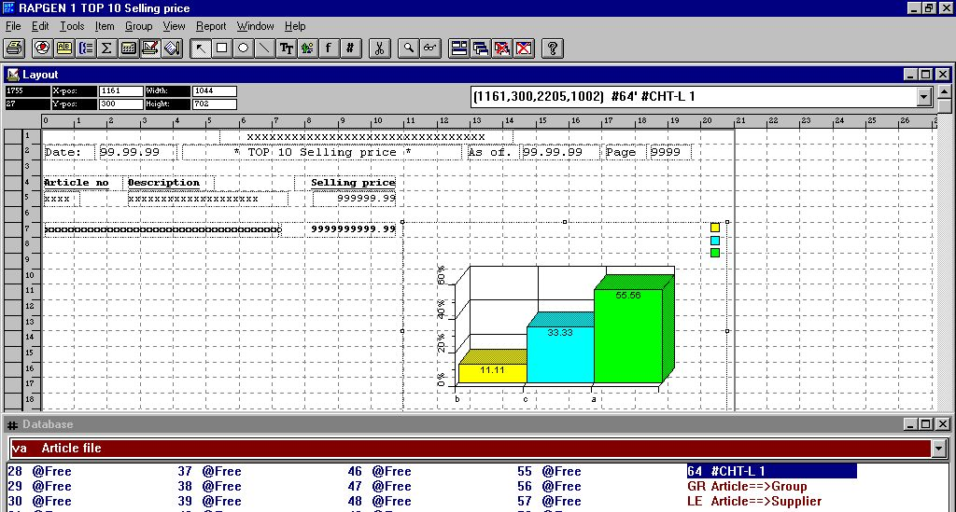

12. Zone de graphique insérée dans la présentation du rapport
Afin d'agrandir la zone de graphique situé dans la figure 12, tirez avec le pointeur de votre souris le coin de la zone de graphique de telle sorte que le graphique soit bien placé sur la page. Ainsi, l'élément souhaité sera affiché.
Veuillez noter que le graphique est toujours affiché sous titre d'exemple contenant trois éléments quand vous vous trouvez dans la fonction pour la présentation du graphique.
Vous devez toujours changer le contrôle d'impression, car la taille de la ligne de total a été modifiée de telle sorte qu'elle contienne un nombre plus important de lignes. Afin de changer les lignes de total de l'impression de 7 à 16 (dépendent de la taille de la boîte dans laquelle se trouve le graphique voulu.), sélectionnez le menu 'Fichier' dans la fonction de la présentation du rapport, 'Présentation de page ', 'Contrôle ' et la zone 'Lignes de total ' .

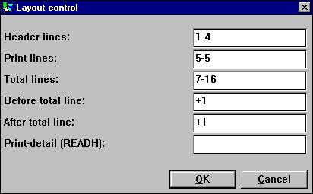

13. Enlignement de la commande d'impression

2.3.3. Rapport final contenant la zone de graphique insérée dans la présentation du graphique

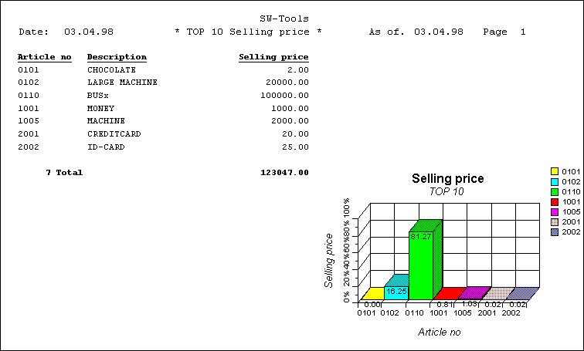

14. Rapport final avec la zone de graphique inséré dans la présentation du graphique
L'insertion de la zone de graphique dans la présentation du graphique désactivera l'impression automatique du graphique. C'est à dire que la largeur et la hauteur dans la mise en forme du graphique déjà indiquées ne peuvent pas être utilisées pour aligner le graphique.

2.4. Exemple d'un rapport contenant un graphique calculé de façon manuel
Les étapes ci-dessous montre la construction d'un rapport avec des graphiques imprimés et calculés manuellement. Elle est basé sur les fonctions pour le graphique décrits en détail plus tard dans ce manuel.

Il défini un nouveau rapport avec l'impression du numéro d'article, du nom et de la valeur de stock. La valeur de stock est la 'zone libre' #11 définie comme 'valeur de stock' '' en format ',9,2'.
Insérez le calcul de la valeur de stock avec la ligne de calcul '#11 = #4 * #8'.
Démarrez le rapport afin de contrôler si les valeurs sont correctes.

Définissiez une zone libre #12 dans la fonction pour la présentation du graphique nommée ' Mon graphique' et marquez celle-ci comme type d'objet '#C Objet de graphique'.

Insérez cette zone #12 à la position souhaitée dans la présentation du graphique et agrandir la fenêtre de zone à sa taille souhaitée. Dans cet exemple, nous avons agrandi la boîte de la ligne 9 pour qu'elle corresponde à la ligne 22. Veuillez noter que si vous insérez la zone sur une ligne d'impression standard y compris les autres zones, le graphique pour chaque ligne d'article destinée à être imprimée sera affiché.

Additionnez les calculs suivants au rapport (les commentaires peuvent être omises).

Le résultat sera :

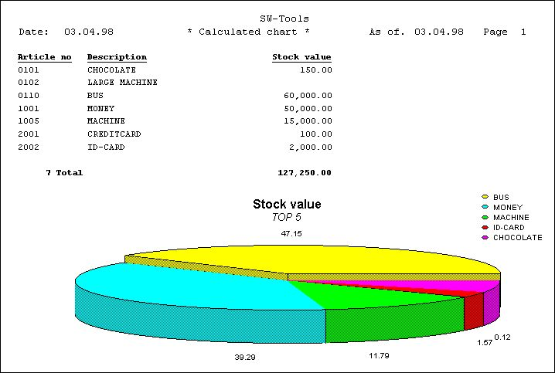

15. Rapport contenant un graphique calculé de façon manuel

3. Graphiques sous IQ/DATAMASTER

Dans ce chapitre nous allons décrire comment les graphiques seront ajoutés aux différents types de programmes d'IQ et de DATAMASTER. Ce chapitre illustre uniquement les graphiques utilisés dans le programme d'IQ. Ils fonctionnent de la même façon dans le programme DATAMASTER.

3.1. Création d'une interrogation simple
Cet exemple est basé sur une interrogation simple de fournisseur :
le#1-6
est sauvegardé en tant que programme1 sous IQ.

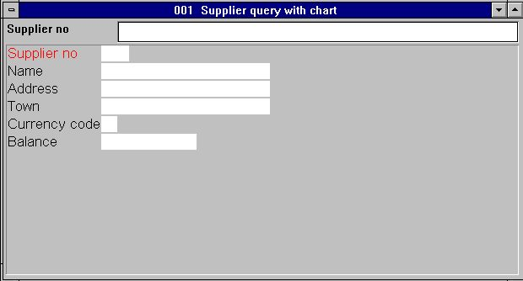

16. Interrogation simple d'IQ

3.2. Insertion d'un graphique étape par étape

Definir la zone de travail zone libre #8 dans la fonction Aperçu de l'écran avec le nom 'Mon graphique' et indiquer celle-ci comme type d'objet '#C Objet Graphique '.

Insérer la zone libre #8 à sa position souhaité et agrandir la boîte de zone à sa taille désirée sur la page. Dans cet exemple nous avons agrandi la boîte selon la taille de la fenêtre d'interrogation.

Taper les calculs suivants dans la section 'Lors du démarrage du programme' (les commentaires peuvent être omises).

Parce que le graphique est seulement généré lors du démarrage de programme, vous devez fermer la fenêtre et redémarrer le programme avant que le graphique soit affiché.

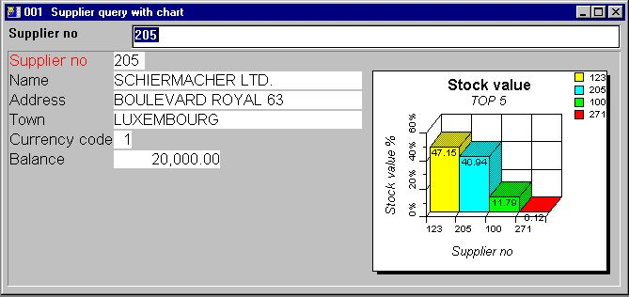

17. Interrogation finale avec le graphique

3.3. Fonctions spéciales pour le graphique
Les deux fonctions suivantes pour le graphique sont utilisées dans les programmes d'IQ.
- Setting a tag on a specific item
- Retrieving the last item clicked from the chart
Veuillez consulter la section sur la description de celles-ci dans le chapitre consacré aux fonctions.

3.3.1. Marquer des éléments d'un graphique
Utiliser la fonction de calcul pour marquer un élément
ChartTag()
Vous pouvez, par exemple, élargir l'interrogation définie précédemment en utilisant les calculs suivants dans la section de calcul ' Après la lecture du fichier de fournisseur':
ChartTag(#8,#1,#2)
Si l'interrogation de fournisseur 123 apparaît à l'écran, vous obtiendrez le résultat suivant :

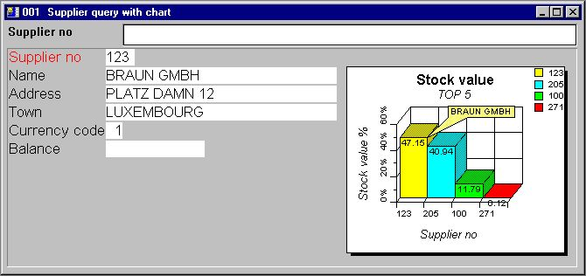

18. Interrogation avec la marque Tag d'un fournisseur actuel

3.3.2. Calculs lorsqu'on clique sur un élément du graphique
IQ sera capable d'exécuter un calcul lorsque vous cliquez sur une zone. Vu que le graphique est une zone, c'est très intéressant de savoir sur quel endroit de graphique vous avez cliqué. C'est la raison pour laquelle vous trouvez une fonction pour le graphique qui vous permet de trouver cette information :
ChartClicked()
Vous pouvez, par exemple, élargir l'interrogation déjà définie en utilisant les calculs suivants dans la section de calcul 'En cliquant sur une zone ' zone '#8 #c Mon graphique ' :
if ChartClicked(#8,#9) <> 0 dofunction(505,#9)
Lorsque vous cliquez sur une colonne de graphique, la valeur clé du graphique pour celle-ci sera recherchée, c'est à dire le numéro de fournisseur. Puis la commande dofonction(505,#9) va afficher le fournisseur en question.

4. Fonctions pour le graphique

Toutes les fonctions pour le graphique sont installées à partir du Windows DLL (Dynamic Linked Library). Elles sont décrites et implantées en tant que sous-fonctions dans le programme de TRIO et dans le fichier 09.xxx, xxx est le code de langage. Vous trouvez ce fichier dans les programmes de TRIO.
Vous trouvez la description d'aide en ligne pour les fonctions de graphique dans la fenêtre de base de données. Sélectionnez le fichier dans 'Fonctions pour le Graphique'. C'est à dire le fichier 09.

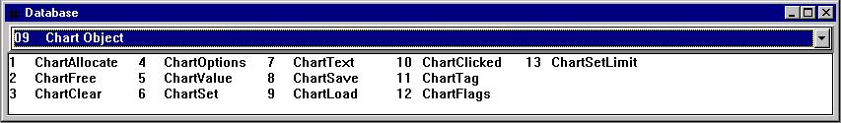

19. Documentation d'aide en ligne des fonctions pour le graphique

4.1. ChartAllocate - Allouer un emplacement à un nouveaux graphique

Ces fonctions allouent un emplacement à une nouvelle module de graphique. La valeur retour est utilisée comme le premier paramètre pour toutes les autres fonctions.
Lorsqu'on n'utilise pas une module de graphique, celle-ci doit être libérée à l'aide de la fonction ChartFree().
Noter qu'une zone de graphique insérée dans la présentation du rapport ou dans l'aperçu à l'écran des programmes d'interrogation et d'enregistrement a automatiquement exécuté ChartAllocute lors du démarrage du programme. De plus elle va exécutée ChartFree lors de la fermeture du programme.

ChartFree(#50) /* Libérer la mémoire utilisée

4.2. ChartFree - Libérer le graphique

Cette fonction libérera la mémoire allouée à l'aide de la fonction ChartAllocate().
Veuillez noter qu'une zone de graphique insérée dans la présentation du rapport ou dans l'affichage des programmes d'interrogation ou d'enregistrement exécutera la fonction ChartAllocute lors du démarrage du programme. De plus, elle exécutera la fonction ChartFree lors du fermeture du programme.

Voir ChartAllocate

4.3. ChartClear - Mettre à zéro le contenu d'un graphique

Cette fonction met à zéro tous les éléments et les options d'un graphique. Elle NE libérera PAS la mémoire allouée à l'aide de la fonction ChartAllocate().

Aucun.

4.4. ChartOptions - Indiquer les options du graphique

Cette fonction vous permet d'inscrire une série d'options pour un graphique. Comme montré dans la description du paramètre, vous pouvez sélectionner cinq différents types de graphiques et six différentes gammes de tri. De plus, vous pouvez limiter le nombre d'éléments d'un graphique, par exemple dans un graphique TOP 10.
Vous pouvez faire un tri du graphique selon trois gammes différentes. Par exemple, dans un ordre ascendant ou descendant. C'est à dire qu'un graphique voulu dans un ordre descendant selon la valeur, le par3 doit être 11.

Voir ChartAllocate

4.5. ChartValue - Additionner une valeur à un élément

En utilisant cette fonction, vous pouvez insérer des nouveaux éléments dans un graphique ou additionner des valeurs à des valeurs déjà existants. Tous les éléments sont basés sur un id unique. Par exemple, un texte contenant un maximum de 32 caractères( la valeur de clé du graphique)
L'élément id par2 est utilisé pour insérer ou pour mettre à jour l'élément voulu.
Veuillez noter que les lettres majuscules et minuscules dans cet élément id, par exemple OLE, Ole et OLe sont trois éléments différents. Si vous ne souhaitez pas cette différence, vous pourrez utiliser les sous-fonctions UPPER() or LOWER() (Consultez le manuel de TRIO Calculs et Sous-fonctions).
Il existe 4 paramètres de valeur, mais il n'est pas nécessaire de remplir toutes ces paramètres. Si le graphique est présenté à l'écran sous forme de colonne, de construction circulaire ou de lignes, la première valeur (par3) sera seulement utilisée tandis que les autres seront zéro. Si vous n'indiquez que (par 3) pour un graphique sous forme haut/bas/ouvert/fermé, celui-ci sera identique à un graphique sous forme de colonne.
Pour le graphique sous forme Haut/Bas/Ouvert/Fermé, la Valeur1 est la Valeur Haut, la Valeur 2 est Valeur Bas, la Valeur 3 est la Valeur Ouvert, et la Valeur 4 est la Valeur Fermé.
Pour les graphiques sous forme de point XYZ, la Valeur 1 est la Valeur X, la Valeur 2 est la valeur Y et la Valeur 3 est la Valeur Z.
Il n'est pas possible de faire la description d'un élément en utilisant cette fonction parce que le graphique utilise automatiquement l'élément id comme description. Pour changer la description de celui-ci, utilisez les fonctions ChartText() et/ou Chartset().

ChartText(#50,1,"Michael","Michael Olsen","","") /* Indiquer la description de l'élément Michael

4.6. ChartSet - Aditionner une valeur à un élément et inscrire la description

La fonction Chartset est une combinaison des fonctions ChartValue() et ChartText(). En utilisant cette fonction, vous pouvez simultanément additionner une valeur au graphique et indiquer la description de l'item

4.7. ChartText - Indiquer les titres du graphique ou les textes des éléments/TAG

Cette fonction vous permettra d'indiquer les titres d'un graphique ou la description/la marque TAG (Drapeau) d'un élément. Lorsque le par2 est égal à 0, le par3-6 indiquera les différents titres du graphique. C'est à dire le titre principal, le sous-titre, et les axes des Y et X.
Lorsque le par2 est égal à 1, le par3-5 est seulement employé. Dans ce cas par3 doit contenir un élément id et par4 une description de celui-ci. Par5 peut éventuellement contenir un texte/TAG (drapeau) pour marquer élément.

Voir ChartValue

4.8. ChartSave - Enregistrer un graphique dans un fichier

En utilisant cette fonction, vous pourrez enregistrer un graphique généré sur un fichier Le nom du fichier doit contenir un chemin complet et il doit être valide (selon le type de système d'exploitation). Vous pouvez appeler le graphique mémorisé à l'aide de la fonction ChartLoad().
Veuillez noter qu'un graphique enregistré se compose seulement des éléments affichés, c'est à dire le maximum d'éléments indiqué à l'aide de la fonction ChartOptions().

Voir ChartAllocate

4.9. ChartLoad - Entrer un graphique à partir d'un fichier

En utilisant cette fonction, vous pourrez entrer un graphique à partir d'un fichier. Le nom du fichier peut contenir un chemin et il doit être valide. (en fonction du système d'exploitation ). Le graphique entré va seulement contenir les éléments inscrits au moment de l'enregistrement du graphique. C'est à dire le nombre maximal d'éléments inscrit à l'aide de la fonction ChartOptions().

Imprimer(9-20) /* Imprimer les lignes pour la présentation du graphique à partir de 9 à 20 contenant le graphique

4.10. ChartClicked - Rechercher l'élément de graphique sur lequel vous avez cliqué

En utilisant cette fonction, vous pourrez retourner l'élément dans le graphique sur lequel vous avez cliqué la dernière fois à l'aide du bouton gauche de votre souris. Vous pouvez, par exemple, utiliser cette fonction dans une interrogation d'IQ pour rechercher l'élément id pour la pièce de graphique activé et l'employer pour exécuter des calculs supplémentaires .
Par exemple, en cliquant sur un graphique des valeurs de stock total des fournisseurs TOP 10, vous pourrez rechercher le numéro de fournisseur dans lequel les spécifications des articles apparaîtront.

Repeat (va)

4.11. ChartTag - Marquer un élément dans un graphique

Vous inscrirez une description d'étiquette pour un élément en utilisant cette fonction. Si un autre élément a une marque TAG, il sera supprimé
Si par2 est "" aucun élément aura une marque TAG.

ChartTag(#50,#1,"l'article activé") /* Marquer l'article activé dans le graphique

4.12. ChartFlags - Inscrire des drapeaux spéciaux de graphique

Cette fonction vous permettra d'utiliser des drapeaux spéciaux pour un graphique. Vous pouvez additionner les valeurs de drapeaux décrit ci-dessus dans le cas où vous souhaitereait indiquer plusieurs drapeaux simultanément.

Drapeaux de graphique(#50,1) /* Afficher la valeur des éléments au lieu de pour-cent

4.13. ChartSetLimit - Indiquer les limites du graphique

Cette fonction vous permettra de limiter un graphique. La limite dépend du type indiqué dans par2.
Normalement, le graphique calcule la valeur maximale comme le nombre total d'éléments insérés. Les pourcentages de l'élément calculés se repose sur cette valeur maximale. Cependant, si vous souhaitez imprimer un graphique basé sur un budget, vous désirez peut-être indiquer la valeur maximale nécessaire pour calculer le pourcentage correctement. Par exemple, si vous avez trois partenaires qui devaient vendre pour 50 000 F chacun, mais qui ont seulement réussi à vendre pour :
Partner 1 : 50.000
Partner 2 : 20.000
Partner 3 : 30.000
le graphique standard calculera le total maximal de 100 000 F et affichera les pourcentages 50, 20 et 30. Cela vous donne une image infidèle de la situation, parce que les pourcentages affichés devaient normalement être 100, 40, et 60 pour un montant de 50.000 F. Si vous indiquez une valeur maximale en utilisant cette fonction, vous pourrez générer un tel graphique correctement.
Les marges d'un graphique décide comment les titres, les descriptions et le graphique même seront affichés. Si la description du graphique par exemple recouvre le graphique lui-même, vous pouvez agrandir la marge droite de telle sorte que le graphique soit réduit et vous laissera plus de place pour le texte.
Les marges standards sont 15 millimètres pour la marge gauche, la marge de haut, la marge droite et la marge de bas. Si vous souhaitez réduire une marge, vous devrez indiquer la valeur négative de cette marge, par exemple par3 à -5, et vous obtiendrez une marge de 10 millimètres.

ChartSetLimit(#50,4,50000) /* Indiquer la valeur maximale à 50.000

5. Spécifications

5.1. Conditions
La module Graphique requière la version TRIO 007.001 de SW-TOOLS ou une version plus récente. Cette module se trouve dans les versions 16 (32-bits).

5.2. Fichiers installés

 | 09.eng | Description des sous-fonctions et des fonctions de commande pour les calculs de TRIO
 | cht-fre.hlp | Manuel d'aide en ligne de Windows
 | swc999xx.dll | Dynamic Link Library dans laquelle le numéro de la version est 999 xx 16/32 bits

Liste de figures
1. Graphiques de SW-Tools 3
2. Dialogue de la définition du Graphique 6
3. Sélection d'une zone pour la valeur de clé 9
4. Sélection d'une zone pour la valeur de clé 10
5. Paramètre supplémentaire d'un graphique 16
6. Premier étape : Créer un rapport pour les prix de vente TOP 10 21
7. Deuxième 2 : Mise en forme de la présentation du rapport pour les prix de vente TOP 10 22
8. Step 3 : Accès au dialogue de définition du graphique 23
9. Quatrième étape : Changer les options d'un graphique 24
10. Copie du rapport de prix de vente TOP 10 25
11. Zone de graphique définie en tant que zone de travail 27
12. Zone de graphique insérée dans la présentation du rapport 28
13. Enlignement de la commande d'impression 29
14. Rapport final avec la zone de graphique inséré dans la présentation du graphique 30
15. Rapport contenant un graphique calculé de façon manuel 32
16. Interrogation simple d'IQ 34
17. Interrogation finale avec le graphique 35
18. Interrogation avec la marque Tag d'un fournisseur actuel 37
19. Documentation d'aide en ligne des fonctions pour le graphique 39

Index

B
Bar 7
D
DATAMASTER 3;33
I
IQ 3;33;34;36;38;49;56
L
Line 7
P
Pie 7;18
R
RAPGEN 4;5;9;10;11;21;22;26;27
T
TRIO 3;20;27;39;44;54;55
X
XYZ 7;44

